Günlük Kişisel Gündem 21 Ekim 2026
Son 24 saatin teknoloji, yatırım, ekonomi ve futbolda öne çıkan beş gelişmesi
1. n8n 2.45.0, AI ajanları ve API erişiminde önemli düzeltmeler getirdi
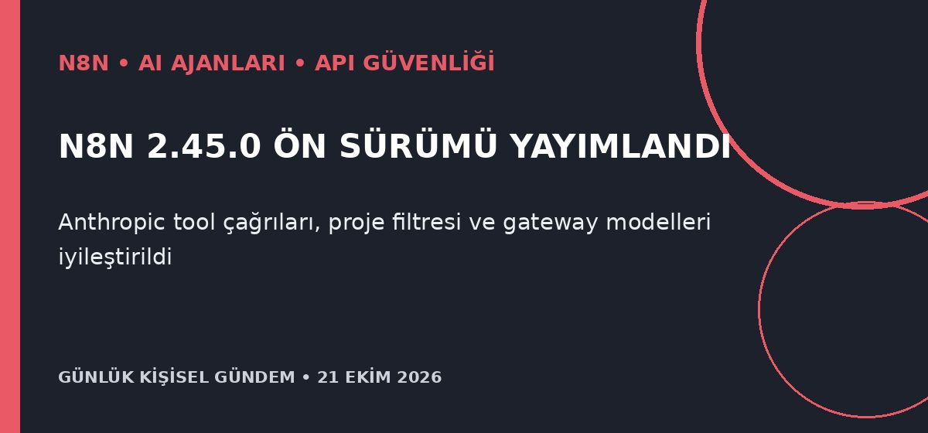
Özet
n8n, 20 Ekim’de 2.45.0 ön sürümünü yayımladı. Sürüm; AI Agent düğümünde Anthropic’in düşünme turlarını araç argümanlarıyla yeniden oynatma, üye API anahtarları için execution sorgularına projectId filtresi uygulama ve ajanlarda gateway model kimlikleri ile credential başlıklarını iletme düzeltmeleri içeriyor.
Benim için neden önemli
Bu değişiklikler çoklu proje ortamında veri ayrımını, Anthropic tabanlı ajanların tool-call sürekliliğini ve model gateway entegrasyonlarını doğrudan etkiliyor. Sürüm ön yayın olduğu için üretime geçmeden önce staging ortamında proje izolasyonu, kimlik bilgisi aktarımı, log maskeleme ve başarısız araç çağrılarının yeniden oynatılması test edilmeli.
Kaynak n8n GitHub Releases, 20 Ekim 2026
2. Salesforce, gerçek zamanlı müşteri etkileşimi için Braze’i satın alıyor
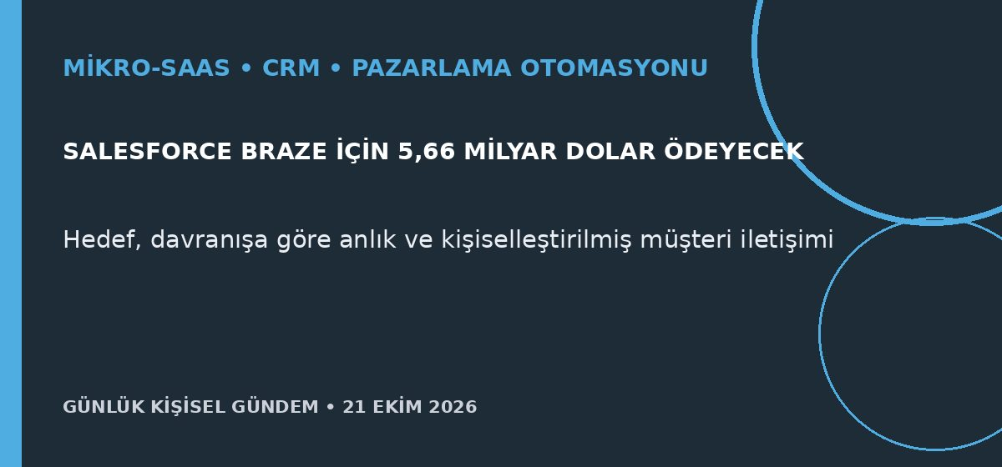
Özet
Salesforce, yaklaşık 2.770 müşteriye hizmet veren müşteri etkileşim platformu Braze’i 5,66 milyar dolara satın almak üzere anlaşma yaptı. Braze’in AI araçları markaların içerik, teklif ve iletişim kanalını müşteri davranışına göre gerçek zamanlı uyarlamasına yardım ediyor; işlemin Salesforce’un 2028 mali yılında kapanması bekleniyor.
Benim için neden önemli
Pazar, yalnızca CRM kaydı tutmaktan davranışa göre tetiklenen gerçek zamanlı aksiyonlara kayıyor. n8n tabanlı mikro-SaaS fırsatı; farklı CRM ve mesajlaşma kanallarını birleştiren, açık rıza, insan onayı, ölçüm ve maliyet kontrolünü yerel şirketlere uygun sunan daha dar çözümlerde olabilir. Bu yatırım tavsiyesi değildir.
Kaynak Reuters, 20 Ekim 2026
3. Türkiye ile Kanada enerji, savunma ve yüksek teknolojide işbirliğini büyütüyor
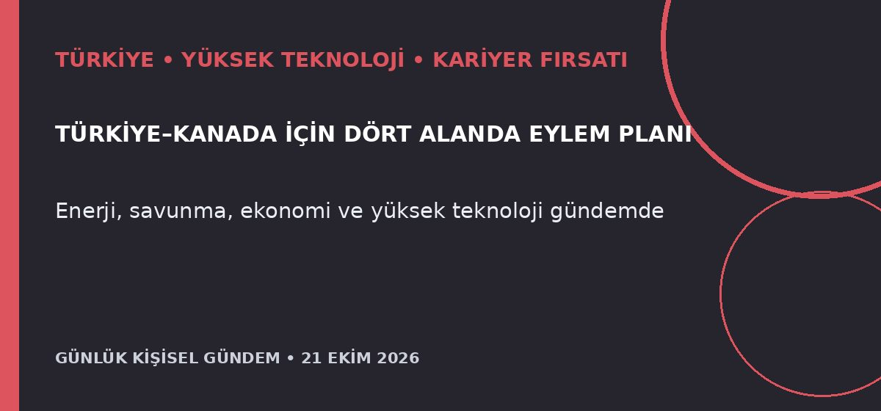
Özet
Kanada Başbakanı Mark Carney’nin Türkiye ziyareti sırasında savunma, enerji, ekonomi ve diplomatik ilişkileri kapsayan ortak bir deklarasyon imzalanması bekleniyor. Görüşmelerde LNG, kritik mineraller, Karadeniz’de olası CANDU nükleer santrali, drone ve deniz sistemleri ile serbest ticaretin ilerletilmesi gündemde.
Benim için neden önemli
Kanada tarafının Türkiye’de havacılık, savunma, enerji, madencilik ve yüksek teknolojiye açık ilgi göstermesi; sistem entegrasyonu, siber güvenlik, endüstriyel otomasyon ve veri altyapısında yeni proje ve kariyer kanalları yaratabilir. Ancak henüz bağlayıcı büyük bir anlaşma açıklanmadığı için somut eylem planları ve şirket sözleşmeleri beklenmeli.
Kaynak Reuters, 20 Ekim 2026
4. SpaceX ile Tesla resmî birleşme görüşmelerine başladı
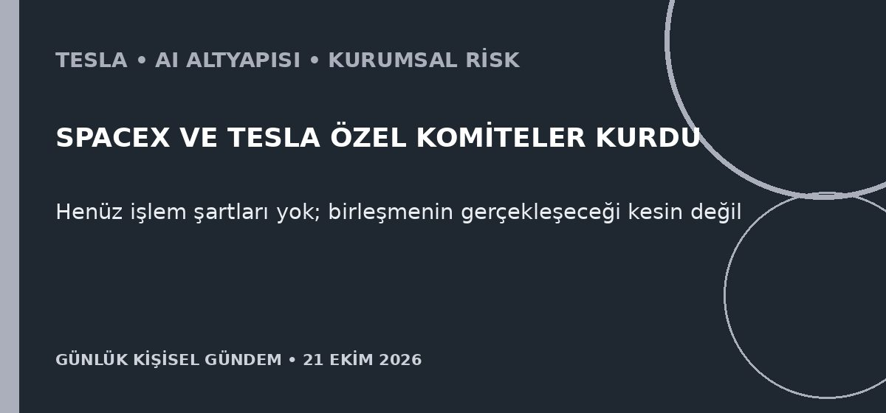
Özet
Elon Musk, SpaceX ile Tesla’nın olası birleşmeyi değerlendirmek üzere bağımsız yöneticilerden özel komiteler kurduğunu doğruladı. Henüz işlem şartları üzerinde anlaşılmadı ve birleşme gerçekleşmeyebilir; SpaceX’in üçüncü çeyrek geliri yüzde 161 artarak 14,58 milyar dolara, AI veri merkezi geliri ise 7,56 milyar dolara çıktı.
Benim için neden önemli
Birleşme gerçekleşirse Tesla’nın otomotiv, robotik ve çip çalışmalarını SpaceX’in bağlantı ve veri merkezi altyapısıyla aynı sermaye yapısında birleştirebilir; buna karşılık devasa yatırım harcaması ve yönetişim yoğunlaşması riski doğurur. Araç kullanıcıları için kısa vadede somut değişiklik yok; yatırım etkisi açısından süreç henüz belirsizdir ve bu al-sat tavsiyesi değildir.
Kaynak Reuters, 20 Ekim 2026
5. Fenerbahçe son dakikada galibiyeti kaçırdı; PSG Barcelona’yı yendi
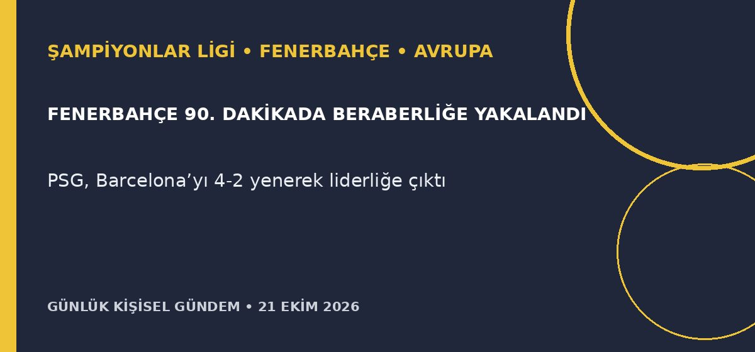
Özet
Fenerbahçe, Slavia Prag karşısında 2-1 öndeyken Pavel Kacor’un 90. dakikadaki golüyle sahadan 2-2 beraberlikle ayrıldı. Gecenin öne çıkan maçında son şampiyon PSG, Barcelona’yı 4-2 yenerek dokuz puanla Şampiyonlar Ligi sıralamasının zirvesine çıktı; Liverpool Villarreal’i 4-3, Manchester City ise AEK Atina’yı 5-1 mağlup etti.
Benim için neden önemli
Fenerbahçe için son dakikada kaybedilen iki puan, Avrupa sıralamasında doğrudan maliyet yaratabilir; kalan maçlarda oyun sonu yönetimi ve savunma konsantrasyonu belirleyici olacak. PSG’nin Barcelona’nın sezonluk yenilmezliğini bitirmesi ise turnuvanın güç dengesinde son şampiyonun hâlâ ana referans olduğunu gösteriyor.
Kaynak Reuters, 20 Ekim 2026

